A-28 — Découper et remplacer du texte
Fiche d'exercice Magpie · Lot A — Découverte des composants natifs
Thématique | A6 · Outils de texte
Référence au référentiel | REF-058
Compétence visée | Extraire un fragment d'une référence structurée et le normaliser.
Case Bloom (révisée) | Appliquer × procédurale
Niveau | Débutant
Durée cible | 7 minutes
Prérequis | A-27
Mode de validation | Visuel — tolérance —
Solution de référence | 4 composants
Version | v0.3-260826 — Ind. B — 26/08/2026
Conception | magpie-conception-exercices v2.3

SUJET
Compétence visée
Extraire un fragment d'une référence structurée et le normaliser.
Contexte
Les références fournisseur encodent la famille, le code produit et l'essence ; seul le code produit alimente la commande.
Énoncé
Les références vous sont fournies au format « MEUB-A12-CHENE ». Extrayez le seul code central et livrez-le en minuscules.

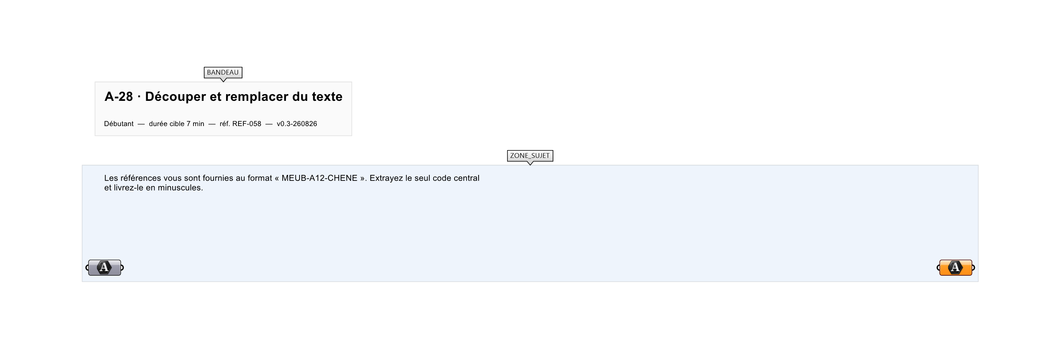
Le canvas à l'ouverture de A-28_sujet.gh : les données fournies et le paramètre REPONSE.
Ce qui vous est fourni
Une liste de 6 références internalisée.
Ce qui est attendu
Six codes en minuscules : a12, b07, …
Branchez votre résultat sur le paramètre REPONSE. La correction compare cette sortie en mode Visuel.
La consigne ne nomme aucun composant, et c'est délibéré : nommer l'outil reviendrait à donner la réponse. Ce lot n'autorise que des composants natifs de Grasshopper pour Rhino 8 — aucun plugin tiers n'est nécessaire.
Barème
1 point si les 6 codes sont exacts.
Le corrigé fait l'objet d'une fiche distincte, remise après validation ou en fin de séance.

